**预约易智慧空间预约系统使用说明**

# 用户前端操作说明

## 登录

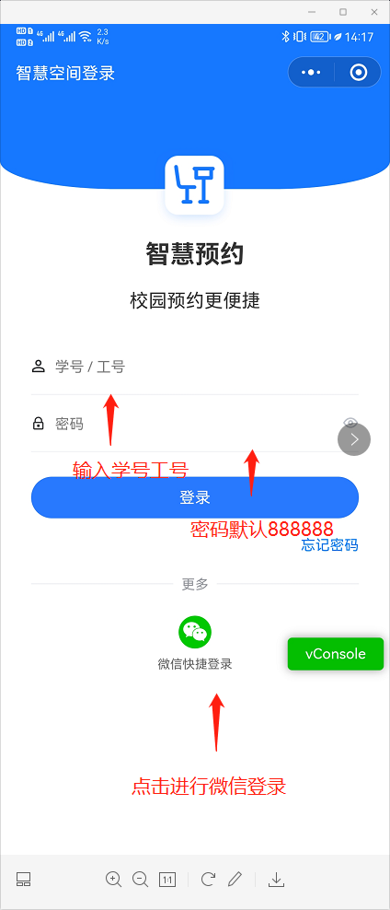

## 座位预约及打卡

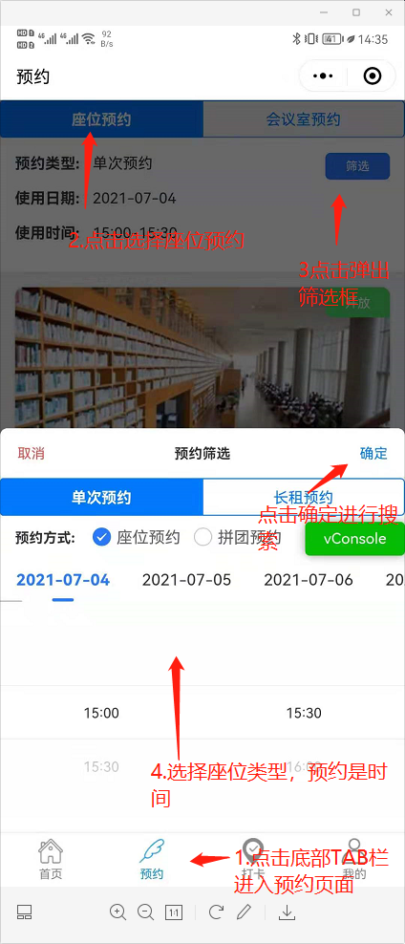

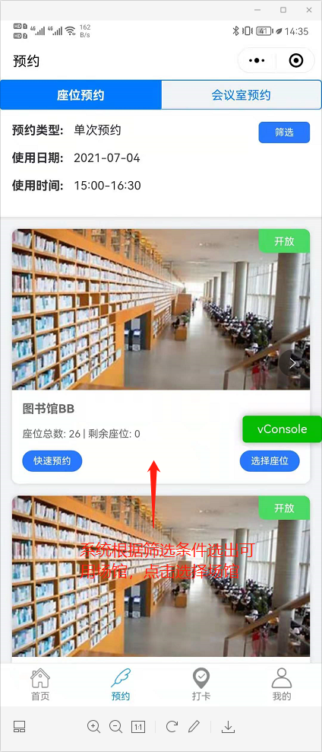

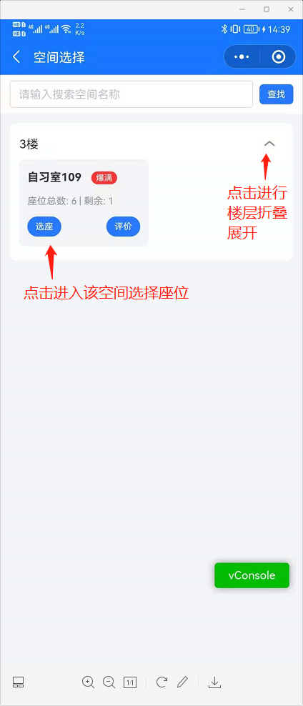

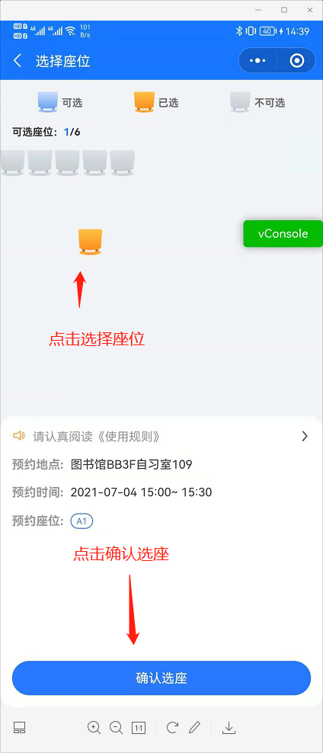

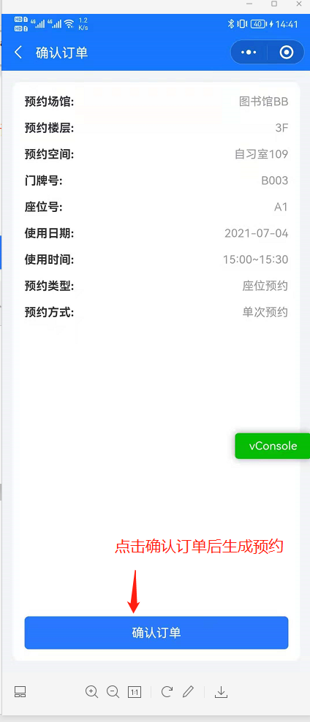

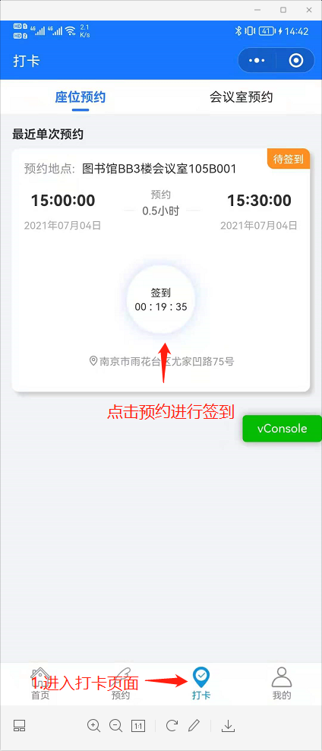

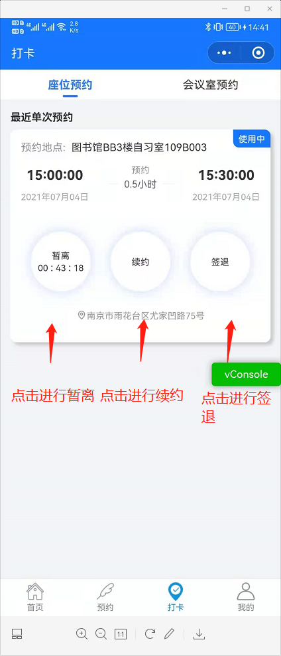

功能说明：座位预约分为一次性预约和长租，长租预约成功后只可进行签到签退操作。

## 会议室预约及打卡

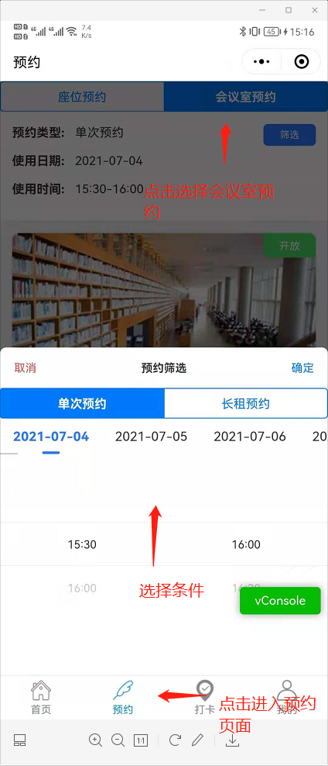

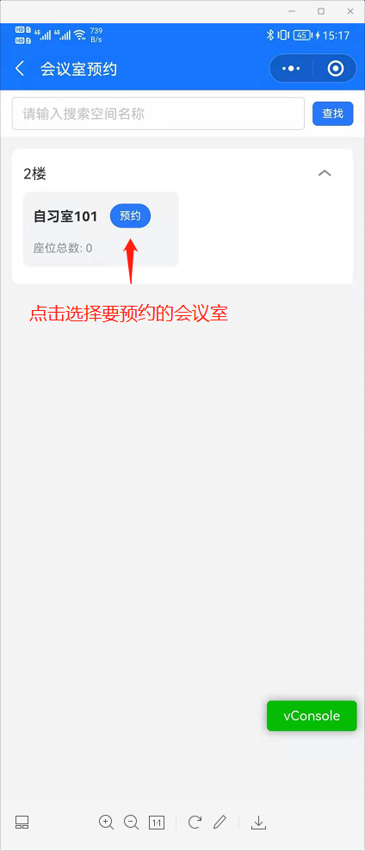

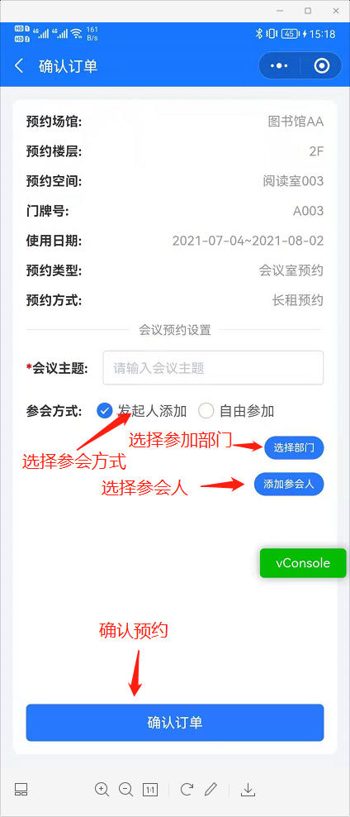

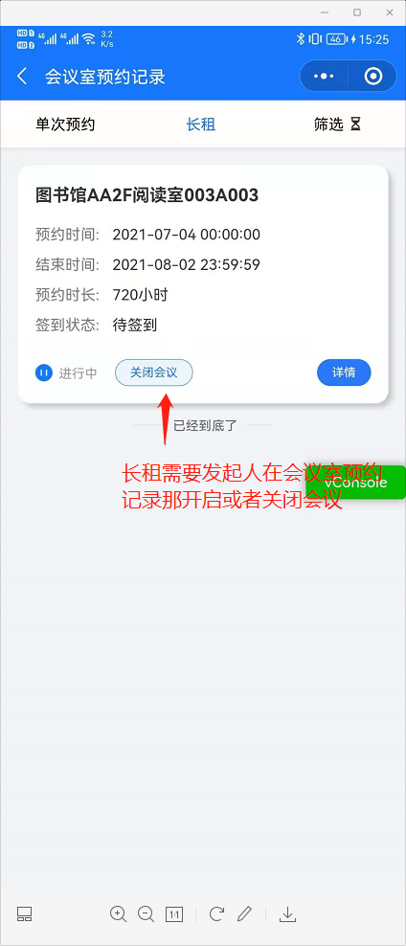



# 后台管理操作说明

### 场馆管理

**查找**：通过开发状态、所属部门、场馆名称等关键字对场馆进行索引

**创建场馆**：填写场馆名称、层数、开发状态（可控制该场馆是否可被预约）、所属部门、签到位置坐标（位置签到）、上传图片（小程序上展示场馆图片）

**批量删除**：在场馆列表左侧多选框选择后，点击批量删除即可

**批量修改**：在场馆列表左侧多选框选择后，点击批量修改，可修改所选部门和开放状态

**编辑**：可对该场馆的场馆名称、开放状态、所属部门、位置坐标、上传图片等属性进行修改。

**选择规则**：设置对整个场馆生效的规则，优先度没有对场馆空间设置的规则高。

**使用规范**：可以编写文本信息，在小程序端中可以查看该信息

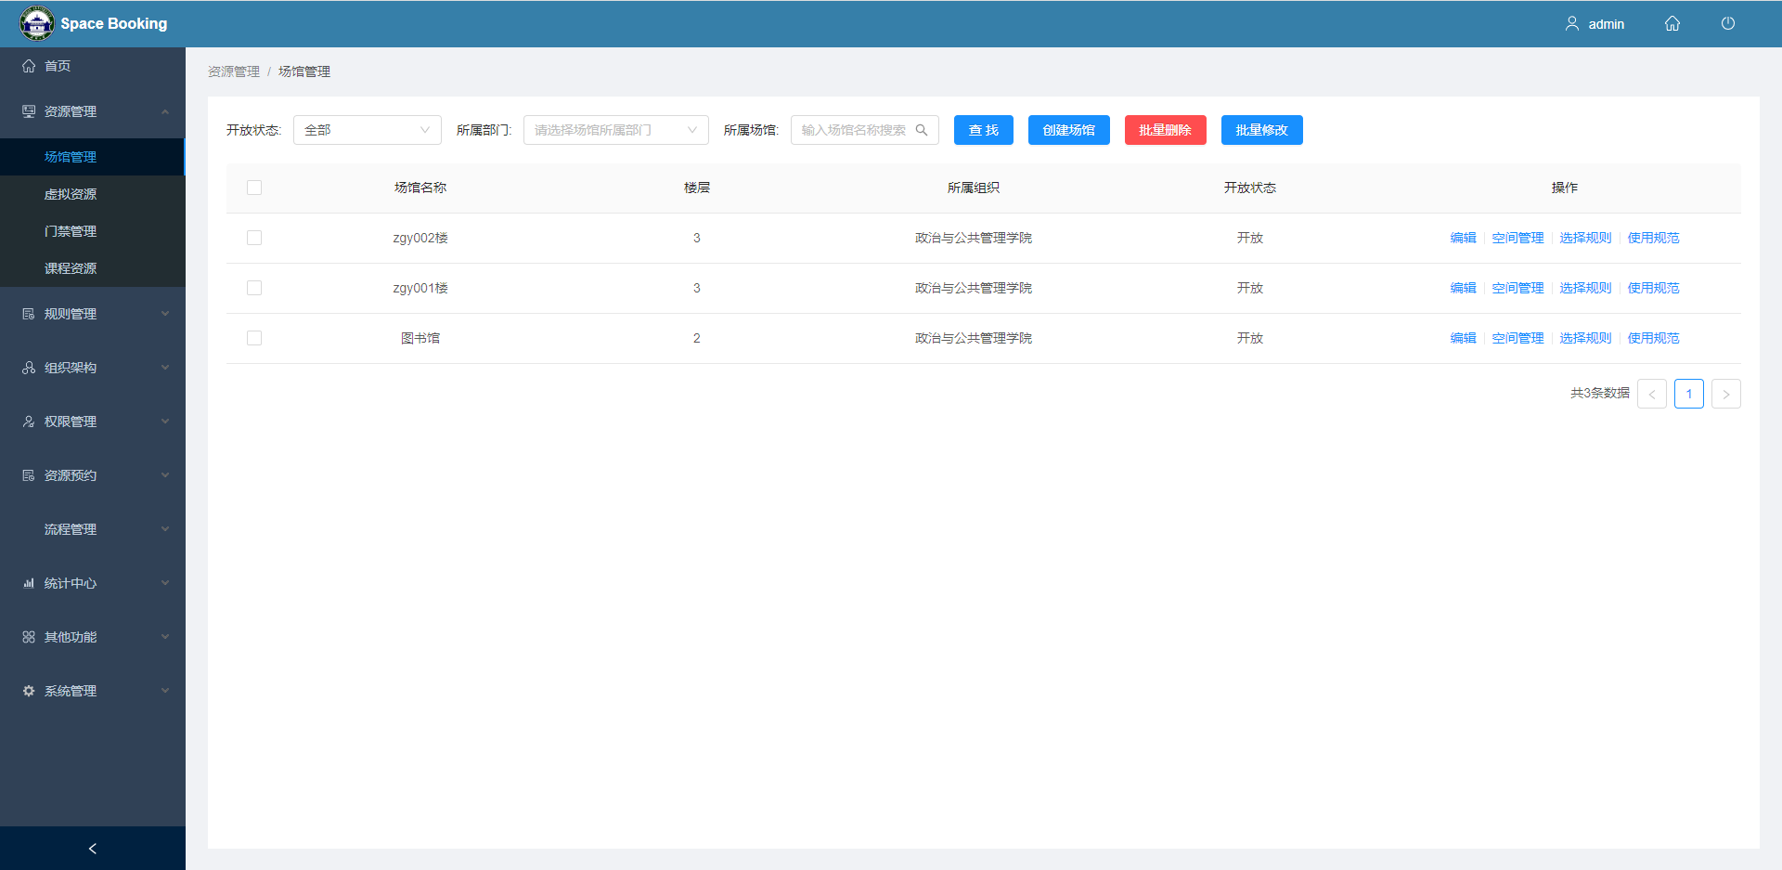

**空间管理**：每个场馆都可以拥有多个场馆空间，对每个场馆空间进行独立的设置

**查找**：通过楼层和空间名称对场馆空间进行索引

**批量删除**：在场馆列表左侧多选框选择后，点击批量删除即可

**批量修改**：在场馆列表左侧多选框选择后，点击批量修改，可修改开放状态

**批量导入空间**：下载模块后，在表格内添写多条空间信息，导入该表格文件后，可创建多个场馆空间

**批量下载座位二维码**：在场馆列表左侧多选框选择后，可下载对应场馆空间下所有座位的二维码（二维码签到）

**创建空间**：填写空间名称、所属楼层、开放状态、门牌号、所属区域等字段进行创建场馆空间

**返回上一级**：点击返回至场馆管理页面

**编辑**：可对该场馆的空间名称、开放状态、门牌号、所属区域等属性进行修改。

**选择规则**：设置对场馆空间生效的规则，优先对该场馆空间生效。

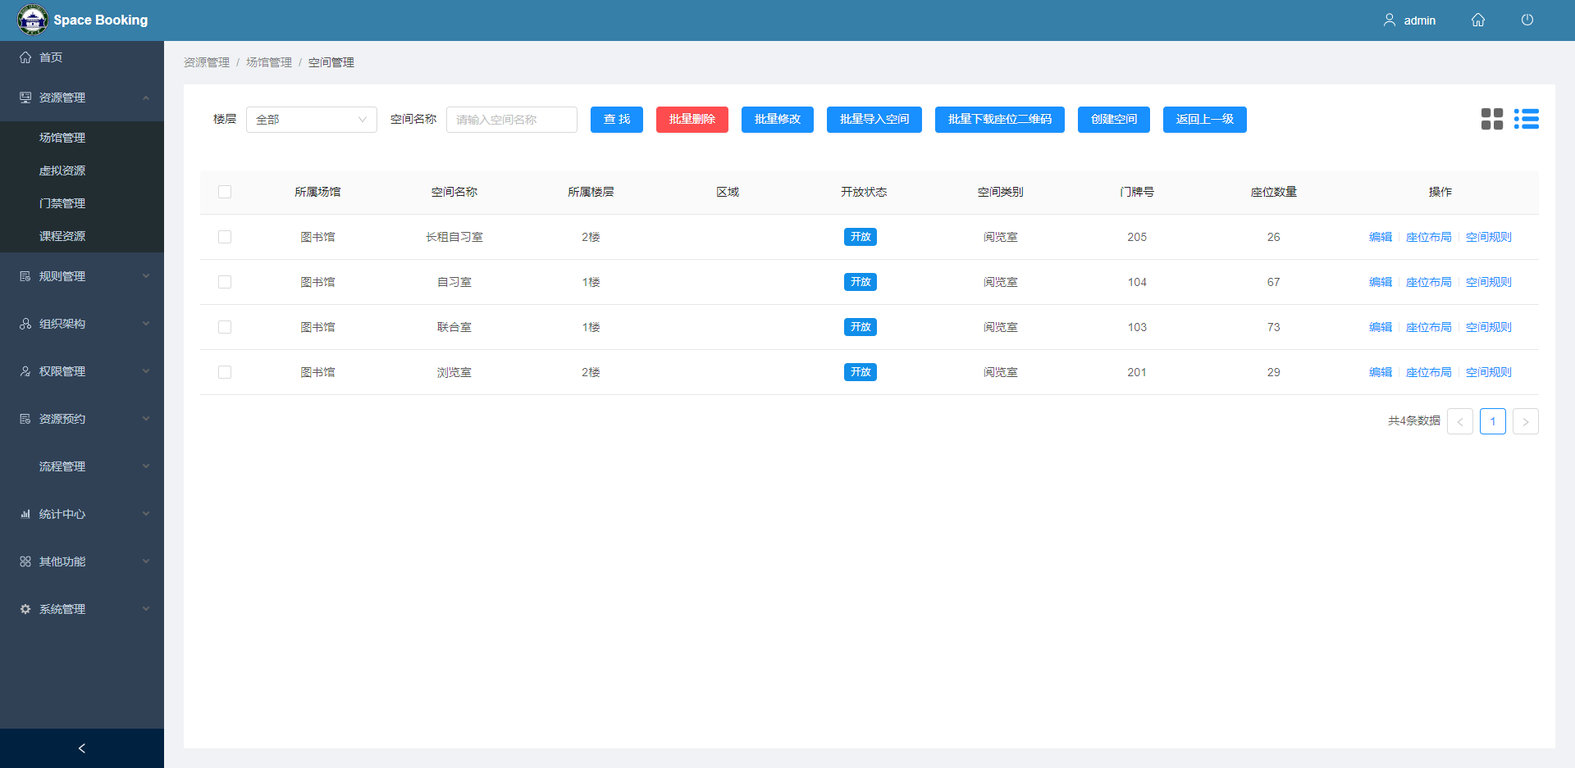

座位布局：针对每个场馆空间进行单独的部署场景

**控件**：对场景部署用的组成部分，分别有座位、单人桌、双人桌、四人桌、墙、门、窗户、设备、书架、卫生间

**批量删除**：按钮为下拉框，可单独删除画布场景中单个控件种类，也可以删除画布上所有的控件

**上传底图**:上传一张图片在画布最底层

**清除底图**：将上传的底图清理掉，无底图则按钮不可点击

**设置座位组**：座位拼团专用（预约需要多人拼团），添加多个座位，使用开启了座位拼团属性的规则。可创建多个座位组（座位组使用的座位只能被筛选条件为拼团，才能预约到）

**设置空间大小**：设置画布的长与宽

**展示布局：**将当前座位布局以小程序的形式展示出

**保存布局**：将当前画布上的控件及操作保存起来

**返回上一级**：返回到空间管理页面

**点击画布中控件**：可对座位设置周边属性、旋转角度，更改座位号、座位状态，删除当前座位等。对设备设置设备属性，更改设备号和设备名称，删除当前设备。对书架更改书架名称和书架号，以及删除当前书架。对墙、门、窗户、卫生间单个删除

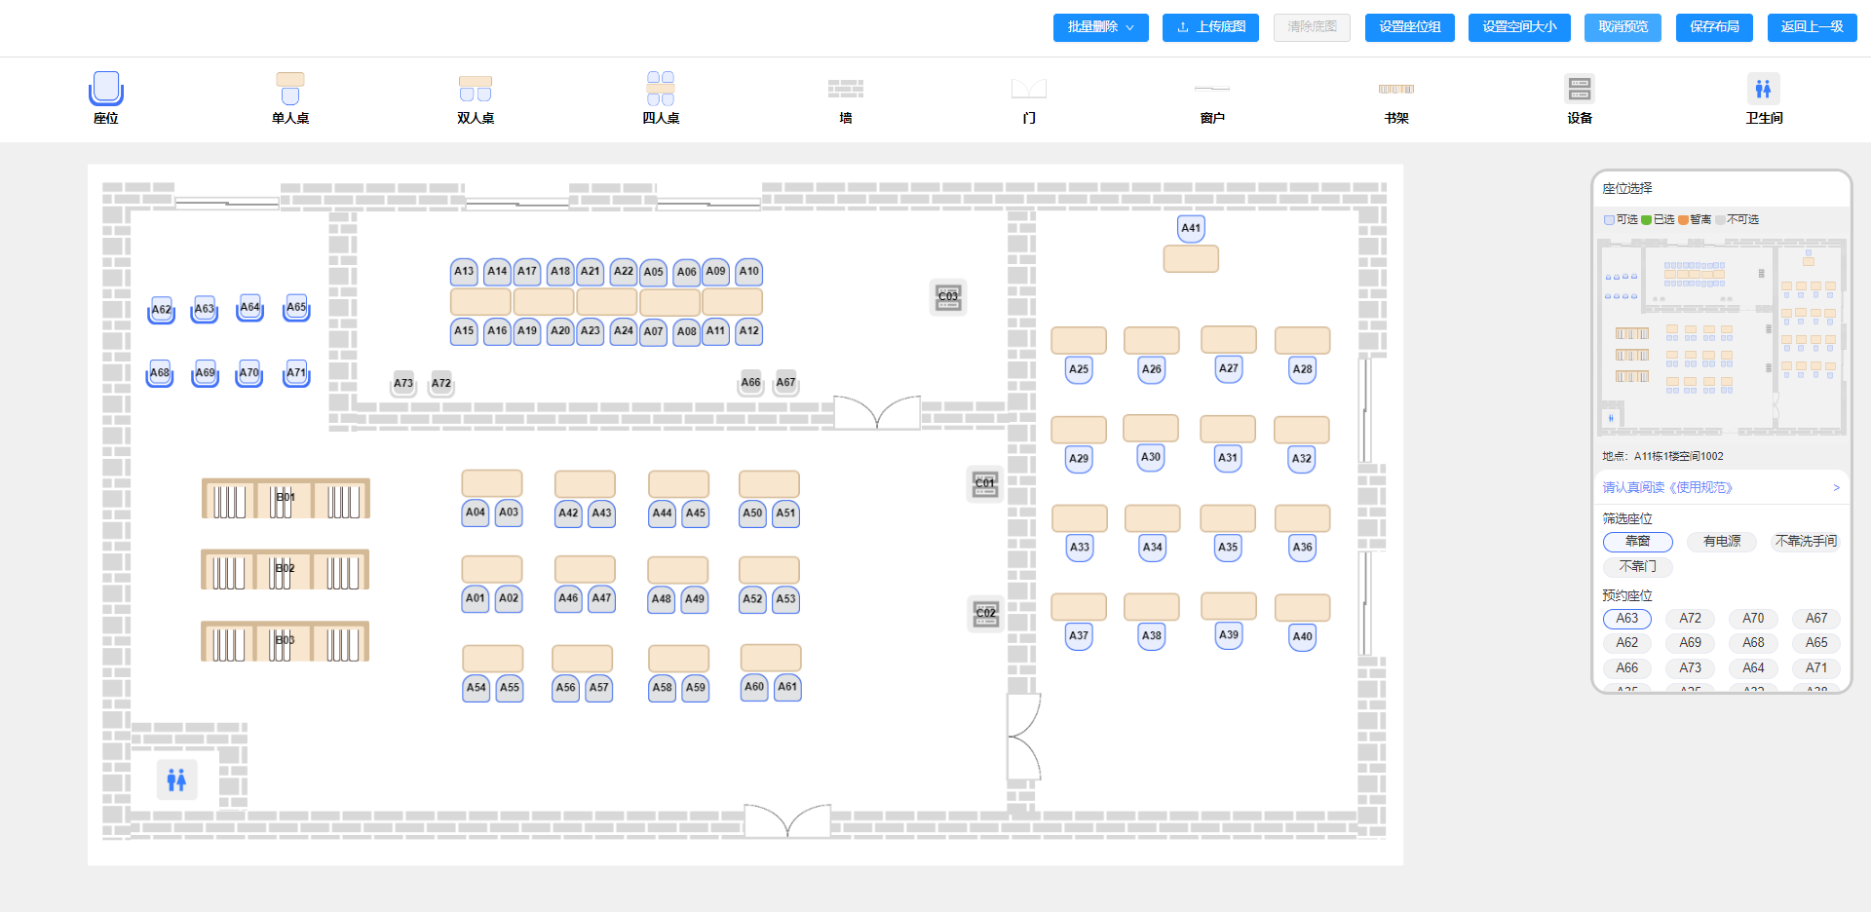

### 规则管理

**座位预约规则**:规则分为两类,分别是单人预约（单次）、单人预约（长租）。

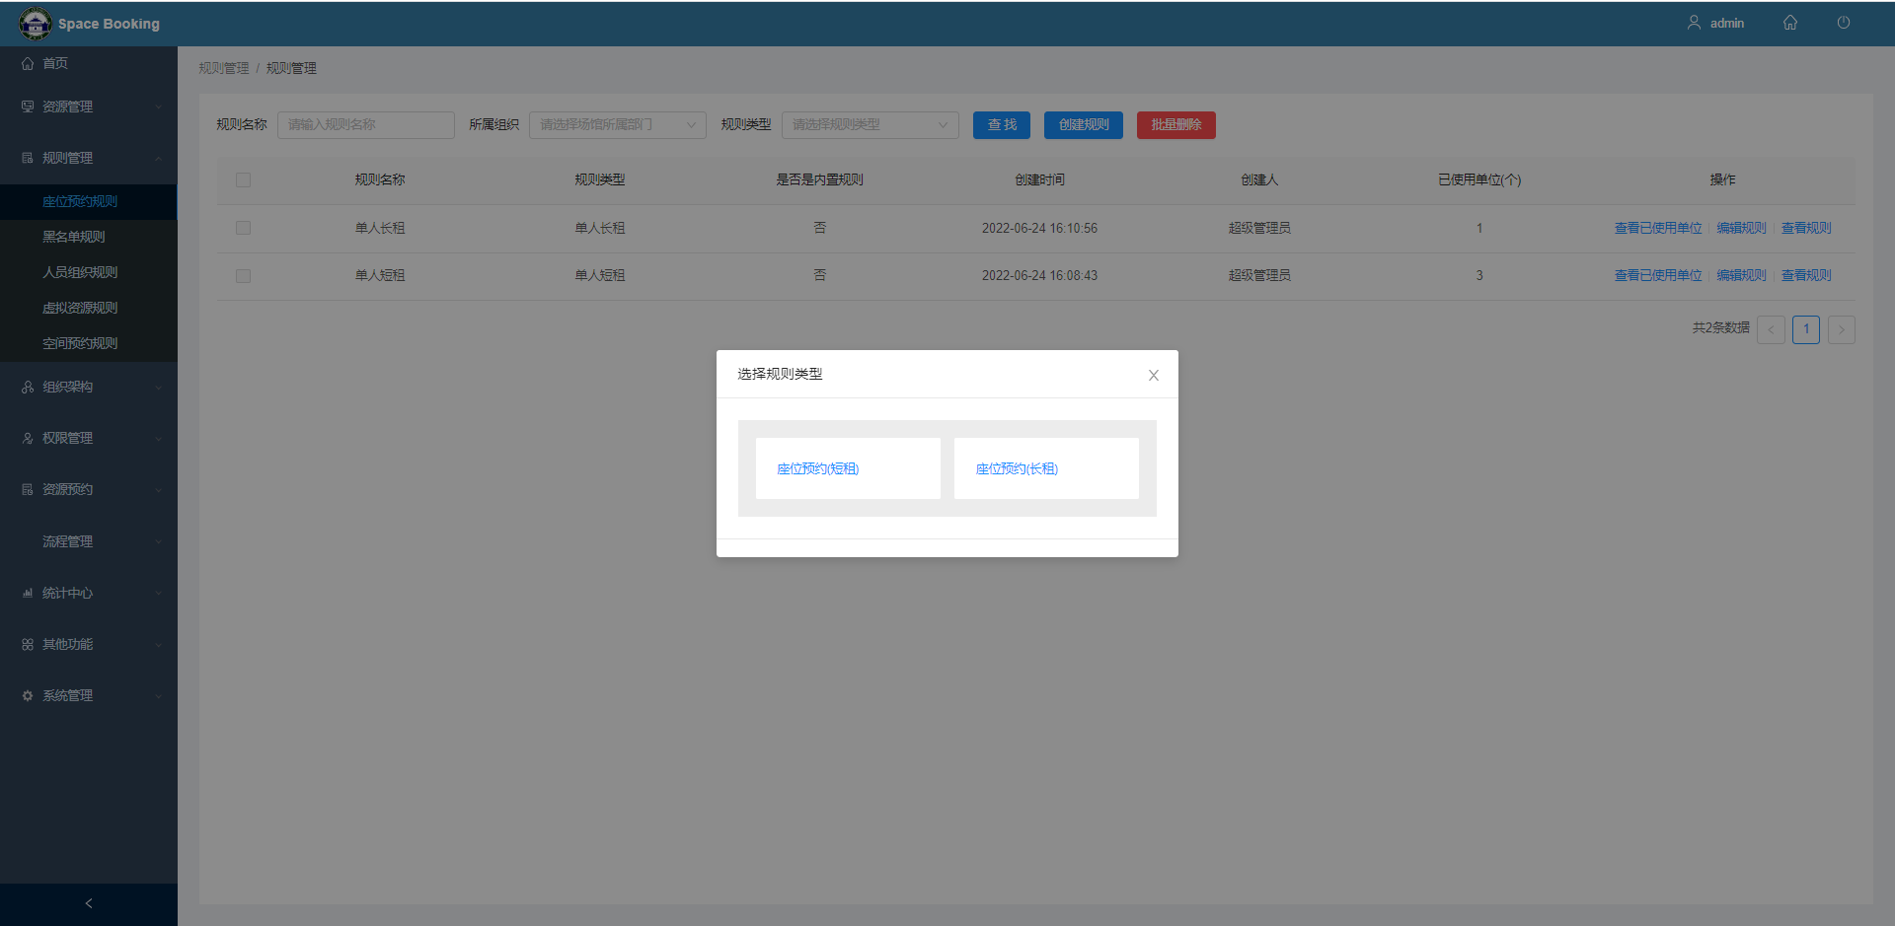

**单人预约（单次）**：

**禁用时间段：**用户预约使用该规则的场馆时，在设置的日期范围外才可预约，选择周几哪一个时间段不能预约（优先度在时间范围中最高）

**可用日期范围**：用户预约使用该规则的场馆时，在设置的日期范围内才可预约，日期范围外的则不可预约（默认为所有日期都可预约）

**可用自然周**：用户预约使用该规则的场馆时，在设置的周期内才可预约，没有设置的天（星期）则不可预约（在可用日期范围内，优先度高一些）

**可用时间端**：用户预约使用该规则的场馆时，在设置的时间内才可预约，时间范围外的则不可预约（默认为所有时间都可预约，在可用自然周范围内，优先度高一些）

**可用人员**：用户预约使用该规则的场馆时，设置了对应的可用人员才可预约，否则不可预约

**可用组织**：用户预约使用该规则的场馆时，只有对应的组织账号人员才可预约，否则不可预约

**打卡方式**：规则中可选择的有两种，位置签到通过GPS定位用户是否在场馆附近进行签到，扫码签到是将每个座位的二维码下载下来，让用户进行扫码签到。

**座位拼团**：开启座位拼团，该规则可用被座位组选择使用

**可提前预约**：设置提前多久可预约该场馆

**预约取消多少次后当日不能进行预约（单位：次）**：将场馆订单取消多少次后当日不能进行预约

**当日允许预约最短时常**：用户预约使用该规则的场馆时，预约场馆的最短时长

**当日允许预约最大时常**：用户预约使用该规则的场馆时，预约场馆的最大时长

**每天可用预约次数**：每天可预约场馆最大次数

**迟到多长时间不可签到（单位：分钟）**：订单迟到多久后无法签到

**提前多长时间可以签到/可签到时间内不可取消（单位：分钟）**：订单可以提前多长时间签到

**延迟签退时间（单位:分钟）：**订单时间结束后多长时间仍可签退

**距离场馆坐标范围内多少距离可签到（单位:米）：**小程序签到通过GPS定位签到的范围

**暂离状态超过多长时间不可恢复：**用户暂离后可离开多长时间

**一卡通可提前签退时间(单位: 分钟):**预约订单快结束时，通过刷卡出闸机签退

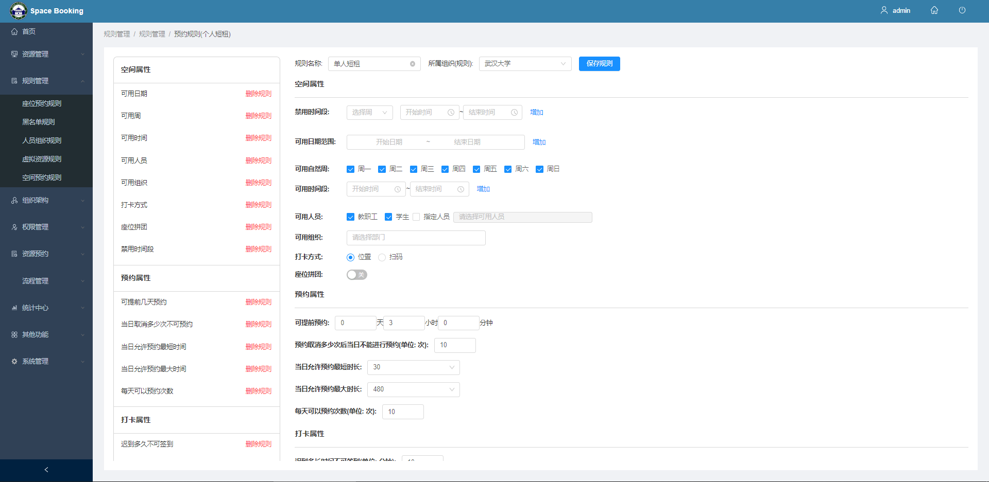

**单人预约（长租）**：

**可用人员**：用户预约使用该规则的场馆时，设置了对应的可用人员才可预约，否则不可预约

**可用组织**：用户预约使用该规则的场馆时，只有对应的组织账号人员才可预约，否则不可预约

**打卡方式**：规则中可选择的有两种，位置签到通过GPS定位用户是否在场馆附近进行签到，扫码签到是将每个座位的二维码下载下来，让用户进行扫码签到。

**自动续约：**预约总时长除以总天数，平均值如果大于所设阈值，则自动续约，续约时长为当前预约总天数。

**是否审核：**开启后，用户预约使用该规则的场馆，会向审批人账号发起申请，在‘其他功能’模块下的‘审批管理’子模块中查看

**预约取消多少次后当日不能进行预约（单位：次）**：将场馆订单取消多少次后当日不能进行预约

**距离场馆坐标范围内多少距离可签到（单位:米）：**小程序签到通过GPS定位签到的范围

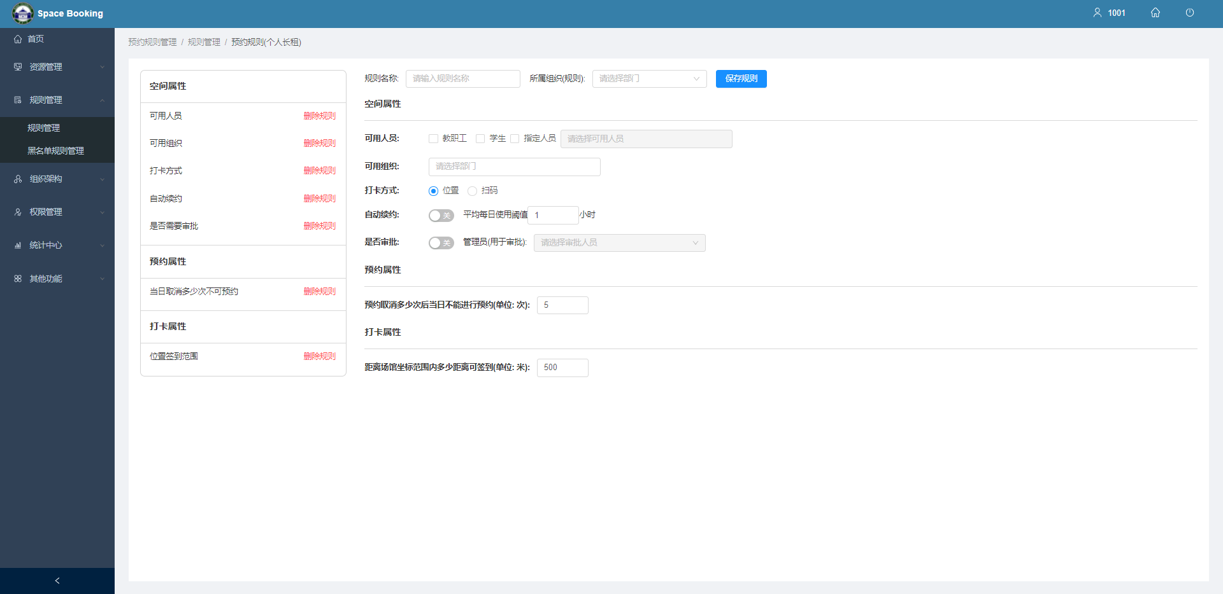

**空间预约规则**:规则不分长短租，可以通过课程预约方式进行长租。

**最大承载人数（单位:个）：**使用该规则的会议室场馆最多邀请人数

**浮动人数（单位:个）：**上下浮动人数

**会议室管理员：**管理员对申请该会议室的人进行审批

**会议室已有设备：**展示该会议室拥有的设备

**是否预留：**开启后，该场馆空间不展示在小程序中

**最短预约时长：**预约该会议室的最短时长

**提前预约最短时长：**预约该会议室的间隔时长

**校外预留时长：**预约存在校外成员的会议时，未提交证明材料锁定会议室时长

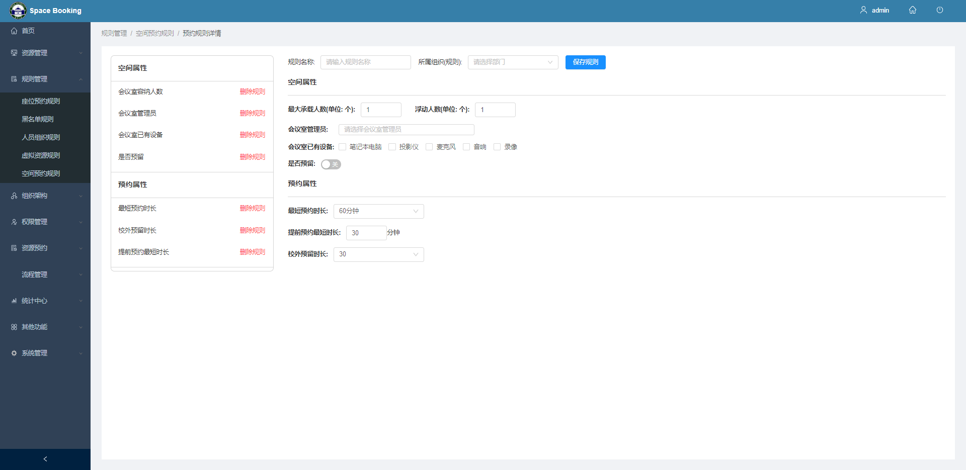

### 黑名单规则

一个黑名单规则对应一个组织（学院），每一级组织都要设置一个黑名单规则，对应的黑名单才会对组织生效。

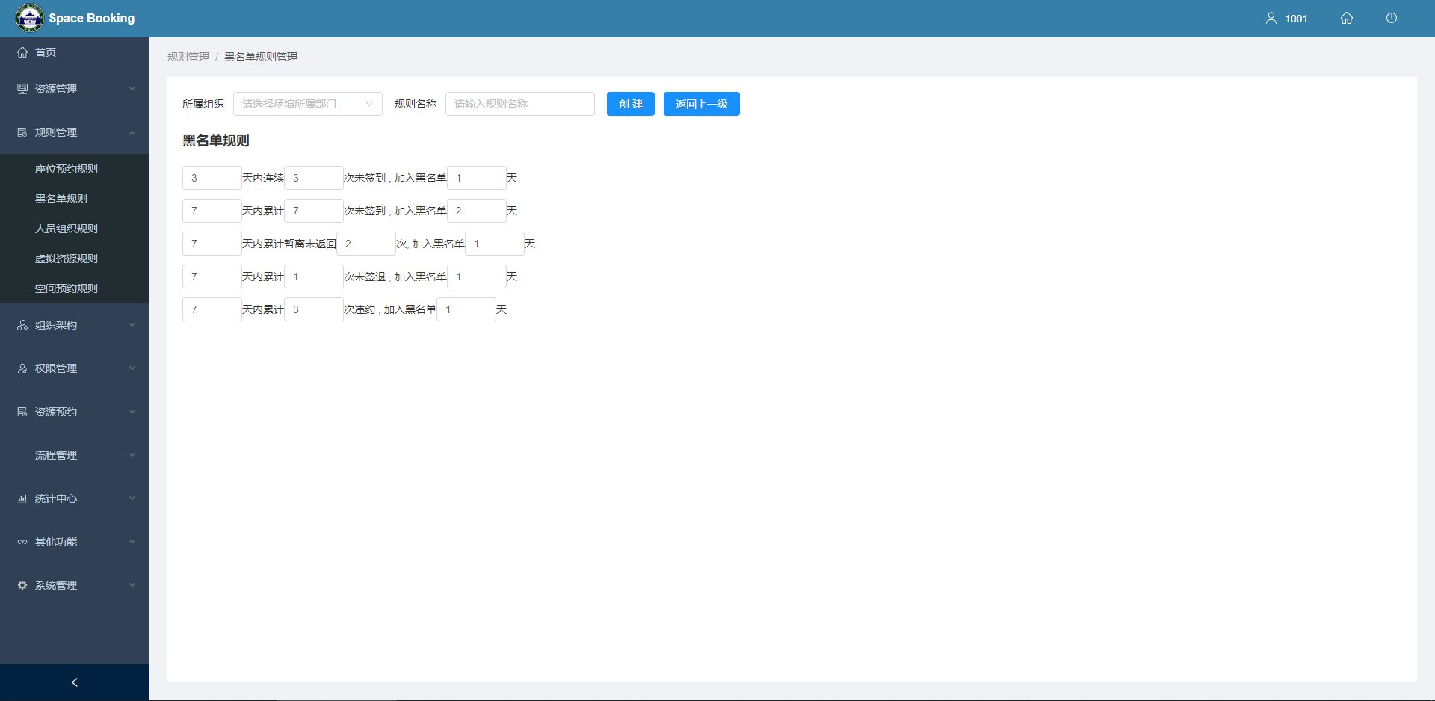

### 人员组织规则

一个组织对应一条规则，每个组织都需要有对应的规则，规则才会生效。

人员组织规则可以限制每个用户一天内预约场馆的总时长，如果没有设置对应组织的人员组织规则，那么按照场馆规则里面的总时长计算。

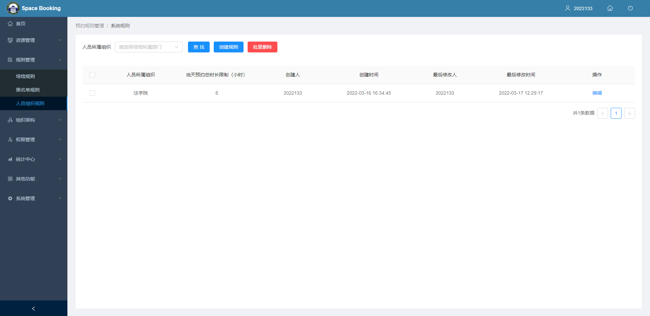

### 人员管理

**查找**：通过人员类型和姓名/学号/工号关键字对场馆进行索引

**添加人员**：填写姓名、部门、人员类型、角色（可不填）、工号/学号、在读学历、闸机标识（一般为工号/学号）。

**导入人员信息**：下载模板文件，按照模板要求填写信息，导入该excel文件，可大量的添加账号。

**批量删除**：在用户列表左侧多选框选择，点击批量删除，删除成功。

**批量调整部门**：在用户列表左侧多选框选择后，点击批量调整部门，可修改所选用户的部门（学院）

**编辑**：可对该用户的姓名、部门、人员类型、角色（可不填）、工号/学号、在读学历、闸机标识（一般为工号/学号）等属性进行修改。

**删除**：点击删除按钮，可删除对应的用户

**修改密码**：可以针对每个账号进行密码修改（这里不能修改自己的密码）

**账号头像：**点击右上侧账号名和头像符号，可修改当前账号密码

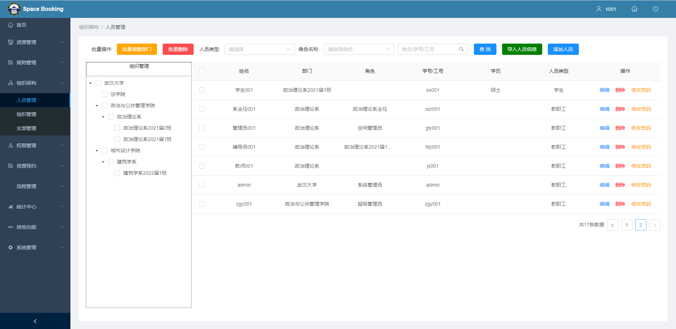

### 组织管理

**添加部门**：填写部门名称（必填）、主管、上级部门（选择后就属于这个部门的下级部门了），点击确认，创建成功。

**导入组织架构**：下载模板文件，按照模板要求填写信息，导入该excel文件，可大量的添加账号。

**删除选中部门**：在用户列表左侧多选框选择，点击批量删除，删除成功。

**编辑**：对该部门的部门名称（必填）、主管、上级部门等属性进行修改。

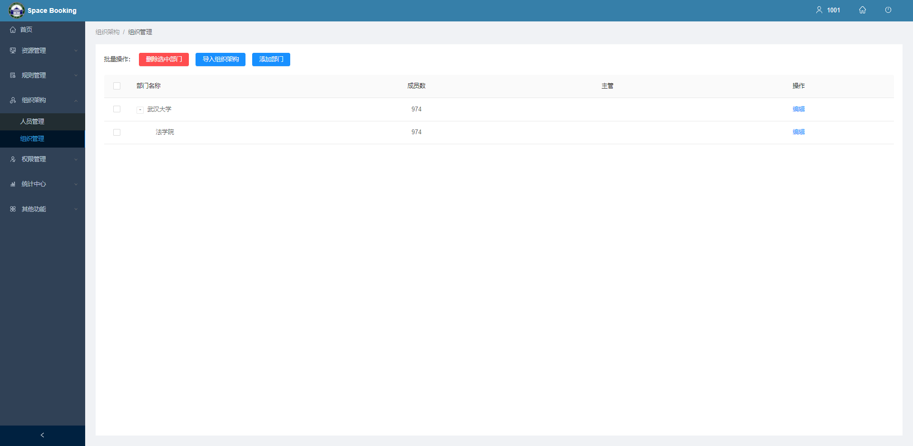

### 支部管理

**创建支部：**按照每个班或每个系进行区分支部，进行创建不同的支部

**编辑：**修改支部名称、支部类型和支部书记

**删除：**支部成员个数为0时，可删除该支部

**支部成员分配：**点击进入支部成员页面，可添加成员和移除成员

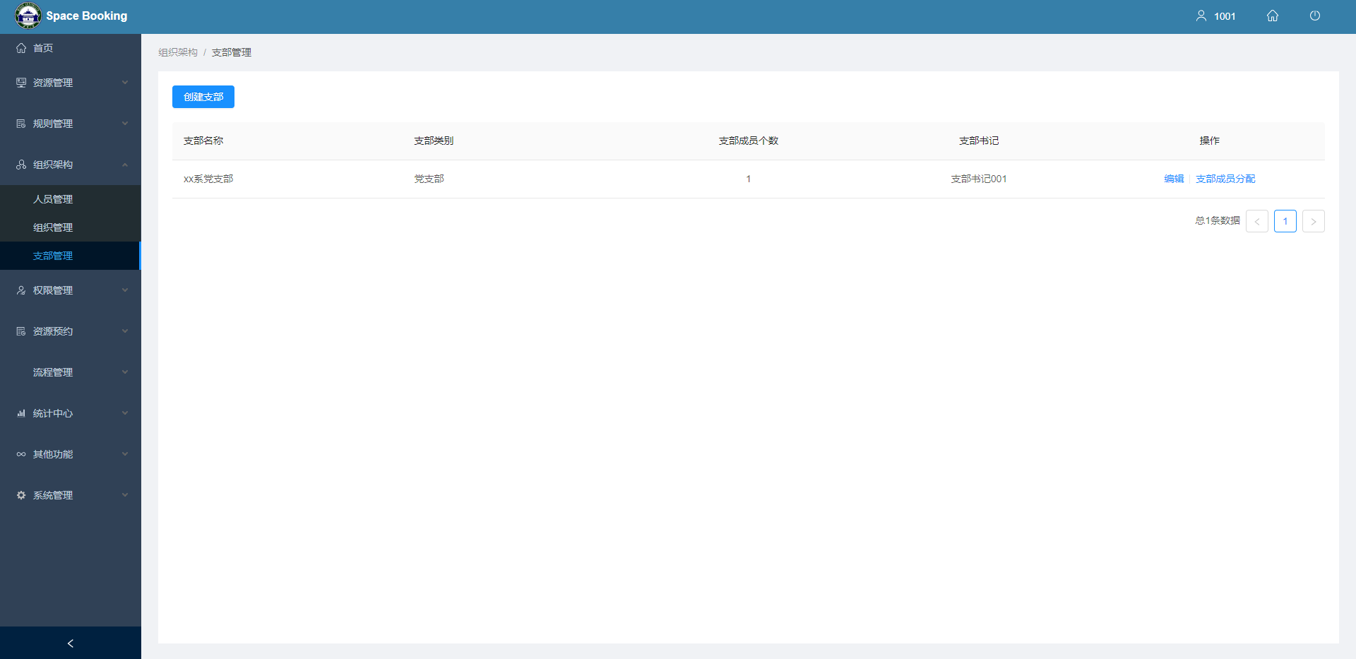

### 角色管理

**创建角色**：填写角色名称、角色描述、所属组织，点击确认，创建成功。

**编辑：**可修改角色的角色名称、角色描述和所属组织

**权限设置：**点击进入权限配置页面，对该角色的权限进行选择，右上侧配置权限按钮即保存按钮

**分配人员：**点击后进入该角色的人员列表页面，展示所有分配了该角色的人员账号，

列表上方‘添加人员’按钮，可将所有人员账号展示，选择一些账号，确认后分配人员账号角色成功，可点击列表右侧移除人员（可在人员管理模块修改角色，但只能在角色管理模块移除）。

**删除：**在该角色分配人数为0时，才会出现删除按钮，并删除角色。

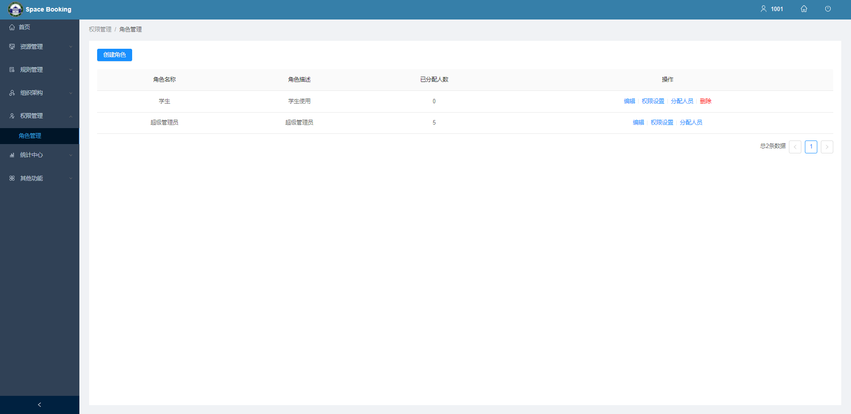

空间课程预约

**新增预约：**教学秘书角色点击可创建课程预约中的教学活动

**查找：**通过空间类型进行查找预约记录

**课程详情：**点击展示该课程所选时间段哪几天有课程

**预约详情：**查看当前订单的预约数据

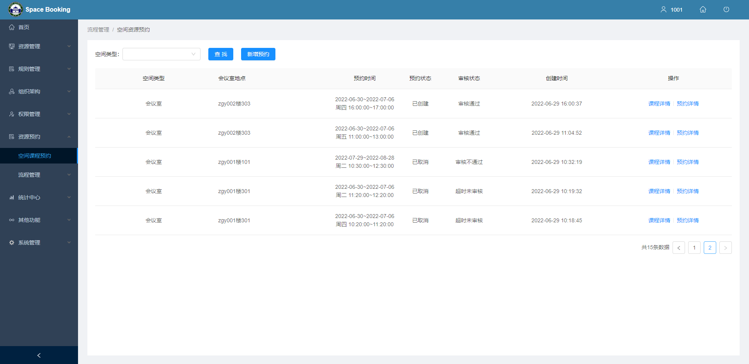

1. 空间预约流程

**新增流程：**针对流程类别、活动类型和申请人类别进行创建预约审批流程，申请人存在流程的活动类型才会可以申请。

**筛选：**通过空间类型、流程编码、流程类别、活动类型、申请人类别进行查看流程

**编辑：**修改流程属性

**删除：**删除当前流程

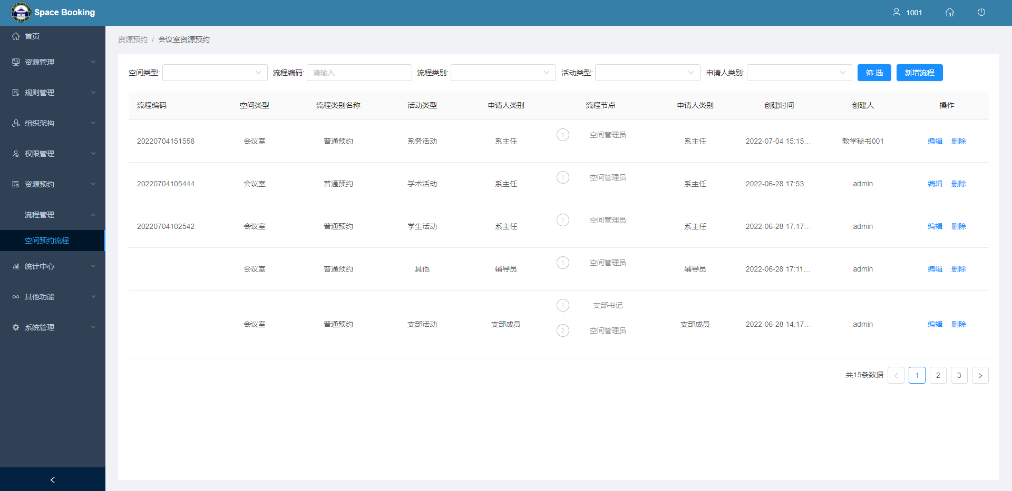

### 统计中心

8.1 座位预约列表

**概览：**座位预约列表展示所有用户账号的座位预约记录。座位预约分长租预约和一次性预约，点击左侧上方的按钮可切换列表。

**查找：**可通过预约状态、场馆、场馆空间、日期时间范围、学号/工号、姓名等关键字对列表进行索引

**导出：**可将当前列表信息以xls格式下载在本地查看

**详情：**可查看详细记录

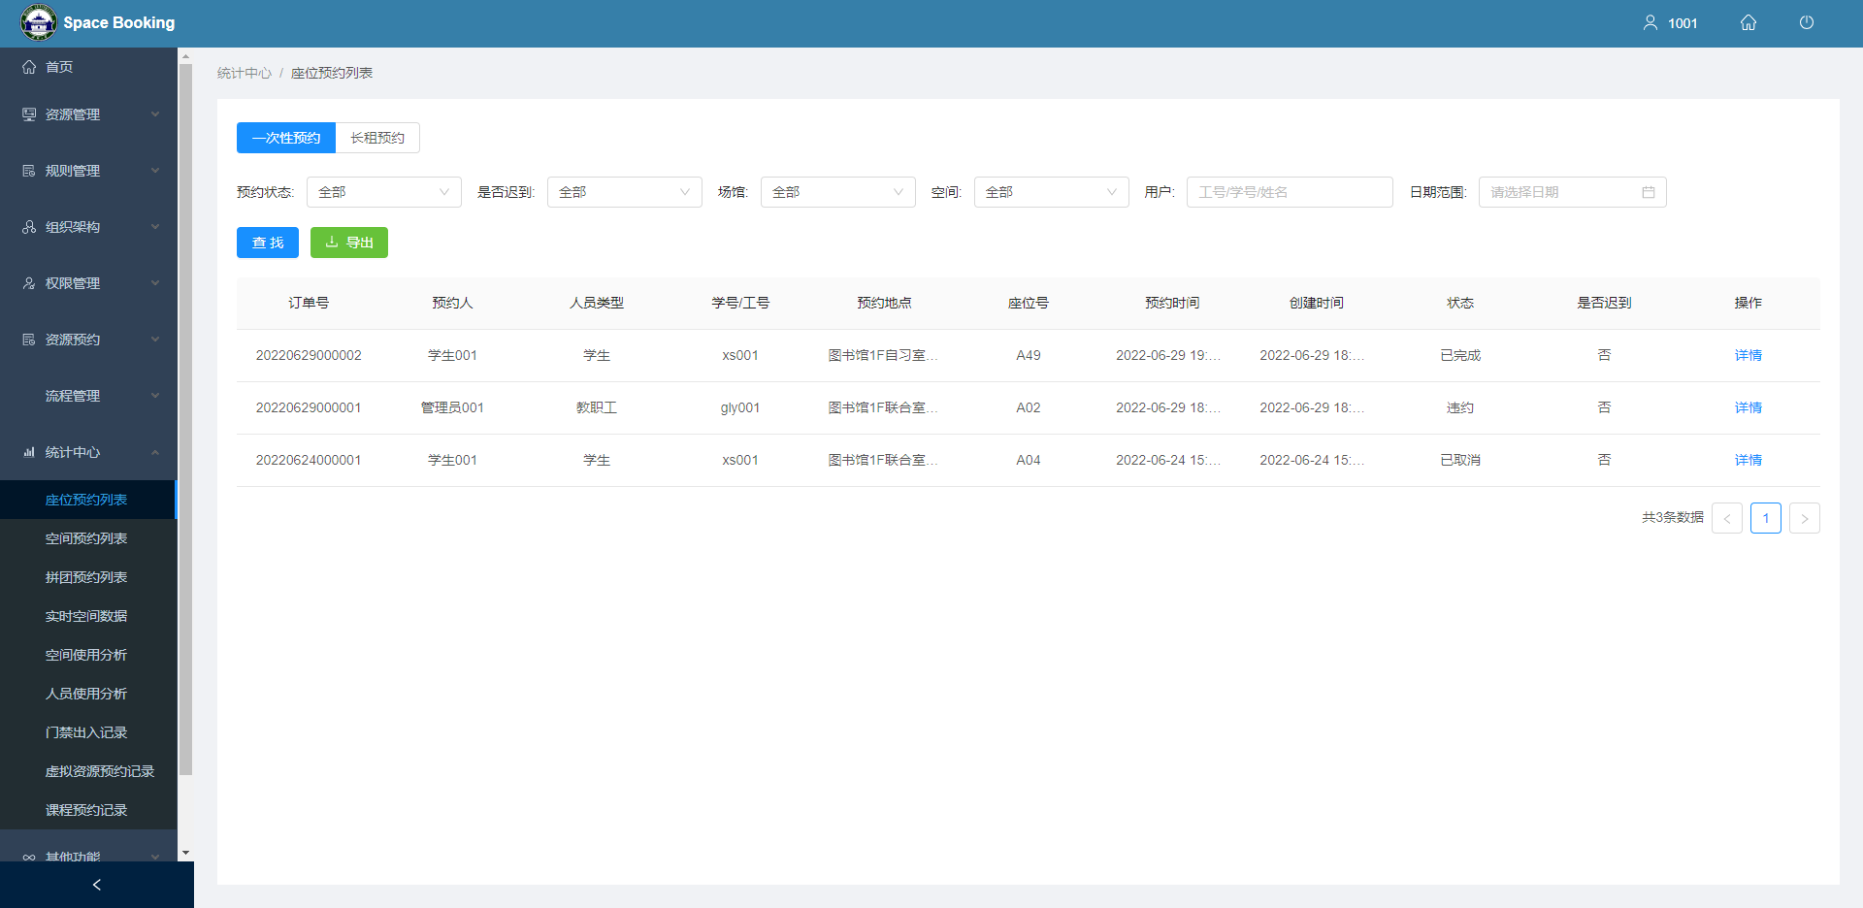

8.2 空间预约列表

**概览：**会议室预约列表展示所有用户账号的会议室预约记录。会议室预约分长租预约和一次性预约，点击左侧上方的按钮可切换列表。

**其他功能：**与座位预约列表相同

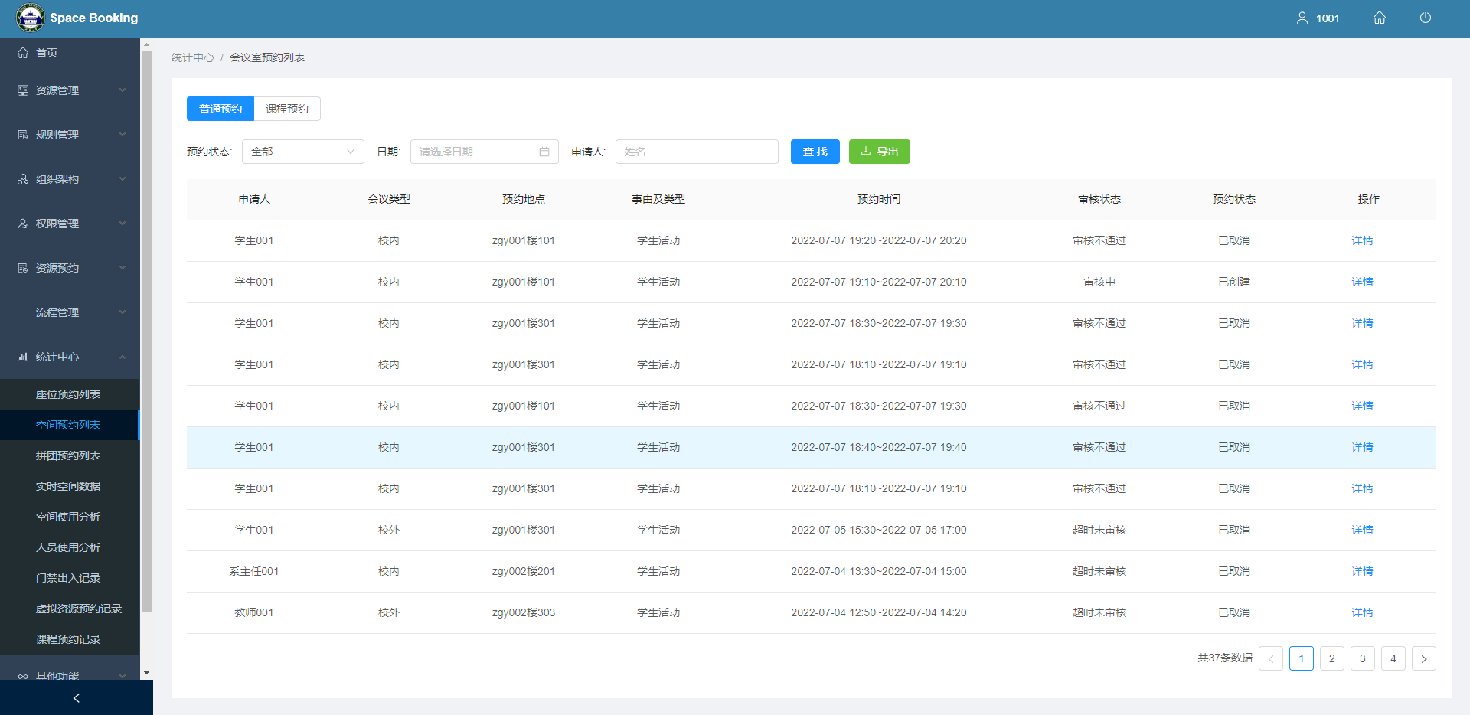

8.3 拼团预约列表

**概览：**拼团预约列表展示所有用户账号的拼团预约记录。拼团预约分长租预约和一次性预约，点击左侧上方的按钮可切换列表。

**其他功能：**与座位预约列表相同

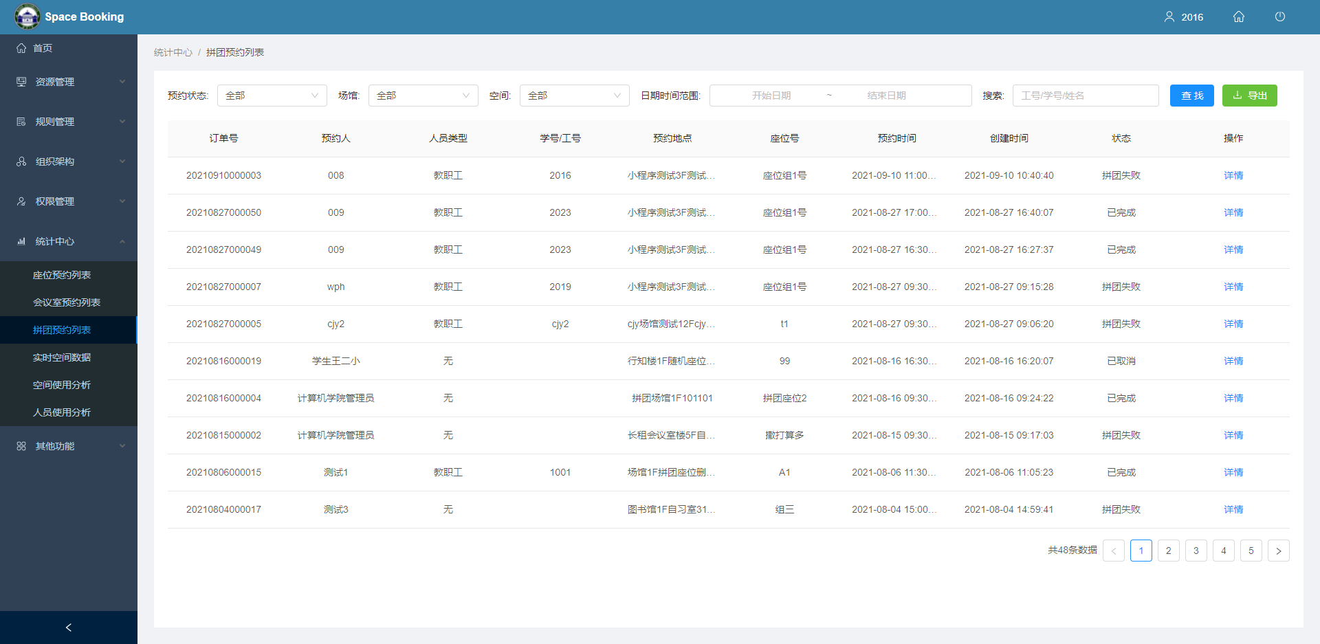

8.4 实时空间数据

**概览：**在左上侧的下拉框选择场馆，可按座位/会议室、楼层筛选场馆空间。展示场馆空间的可用座位数和总座位数，可查看用户对该场馆空间的评价。

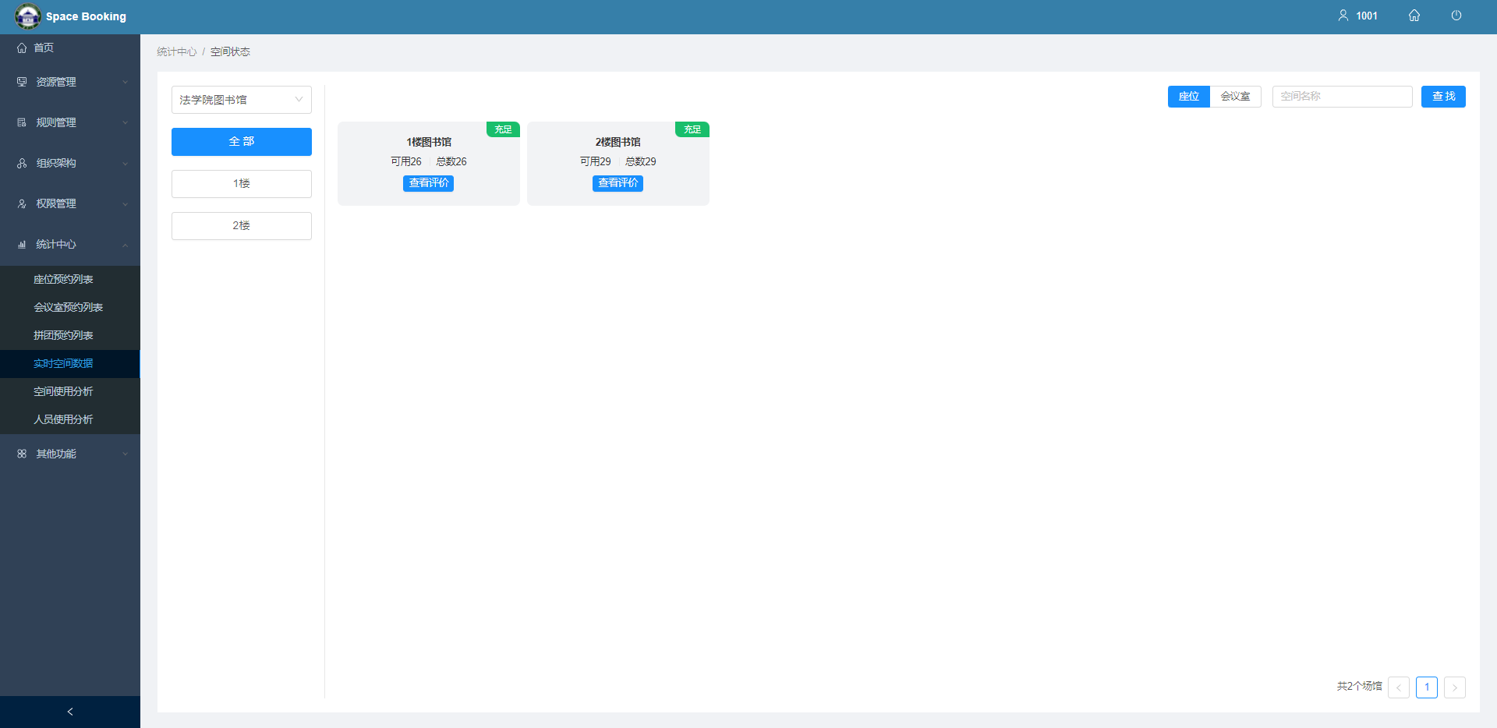

8.5 空间使用分析

**概览：**座位预约（自习室）分为单次预约和长租预约，在单次预约下面还可以选择拼团预约，会议室预约也分为单次预约和长租预约，在左上侧先选择座位预约（自习室）或会议室，然后可选择下级的单次或长租

**查找：**通过场馆、场馆空间和日期范围进行查找场馆空间的预约次数列表

**柱形图：**柱形图默认展示下方场馆空间预约次数列表第一条的数据，点击列表其他行右侧的数据分析，柱形图即可展示该条数据。

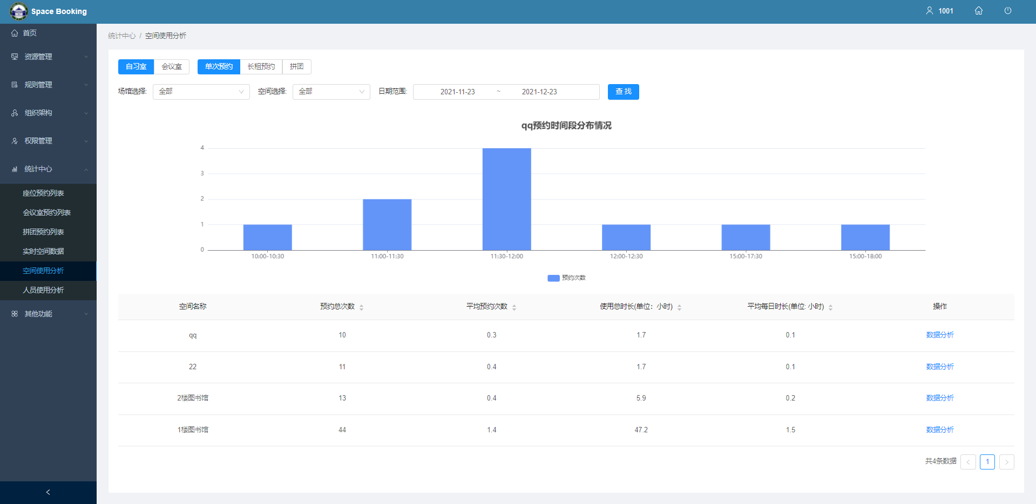

8.6 人员使用分析

**查找：**通过组织和人员名称进行查找人员账号的预约次数列表

**柱形图：**柱形图默认展示下方人员账号预约次数列表第一条的数据，点击列表其他行右侧的数据分析，柱形图即可展示该条数据。

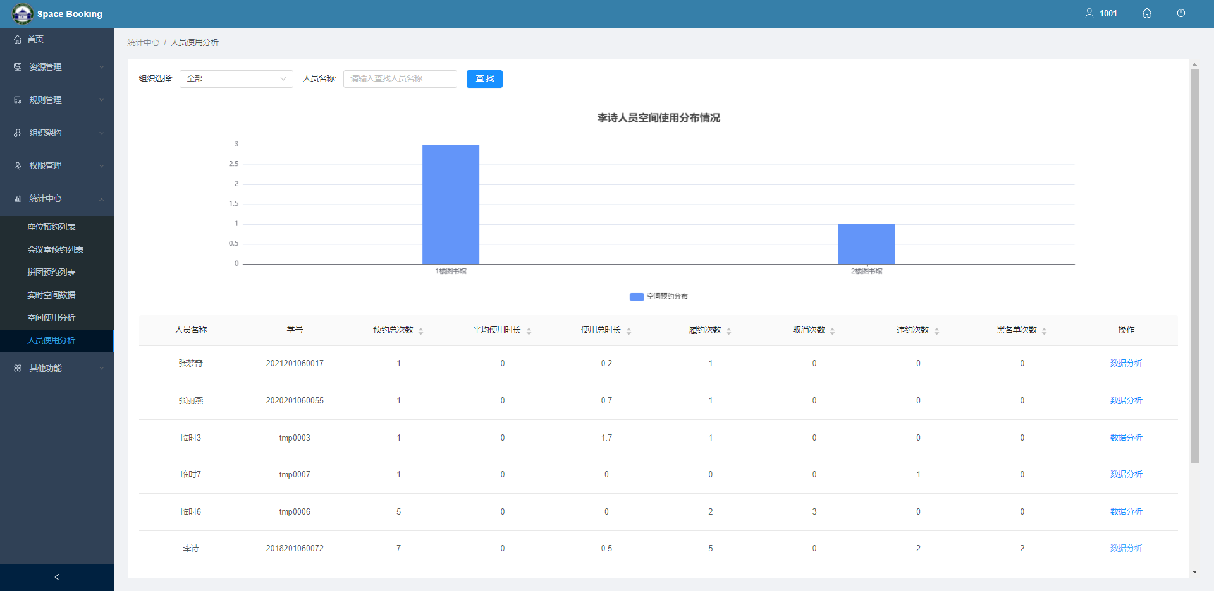

8.6 门禁出入记录

**查找：**通过学号和姓名进行查找人员账号的门禁出入记录

**展示：**展示学号，姓名，闸机标识，进出方向，刷卡时间等字段

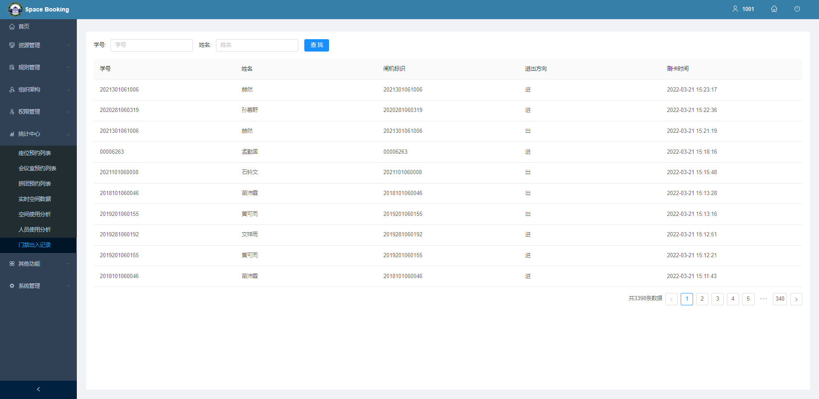

### 其他功能

9.1 公告管理

**查找：**通过公告标题查找公告

**创建新公告：**点击创建新公告按钮，填写公告标题、公告内容、发布范围等数据，点击确认，新建成功。

**编辑：**可修改公告标题、公告内容、发布范围等字段，点击确认，保存成功。

**发布：**点击发布，可将该条公告发布到小程序端上方展示（同一时间只展示发布时间最晚的一条公告）

**删除：**删除后，公告消失。

**下架：**点击下架后，小程序中公告不展示

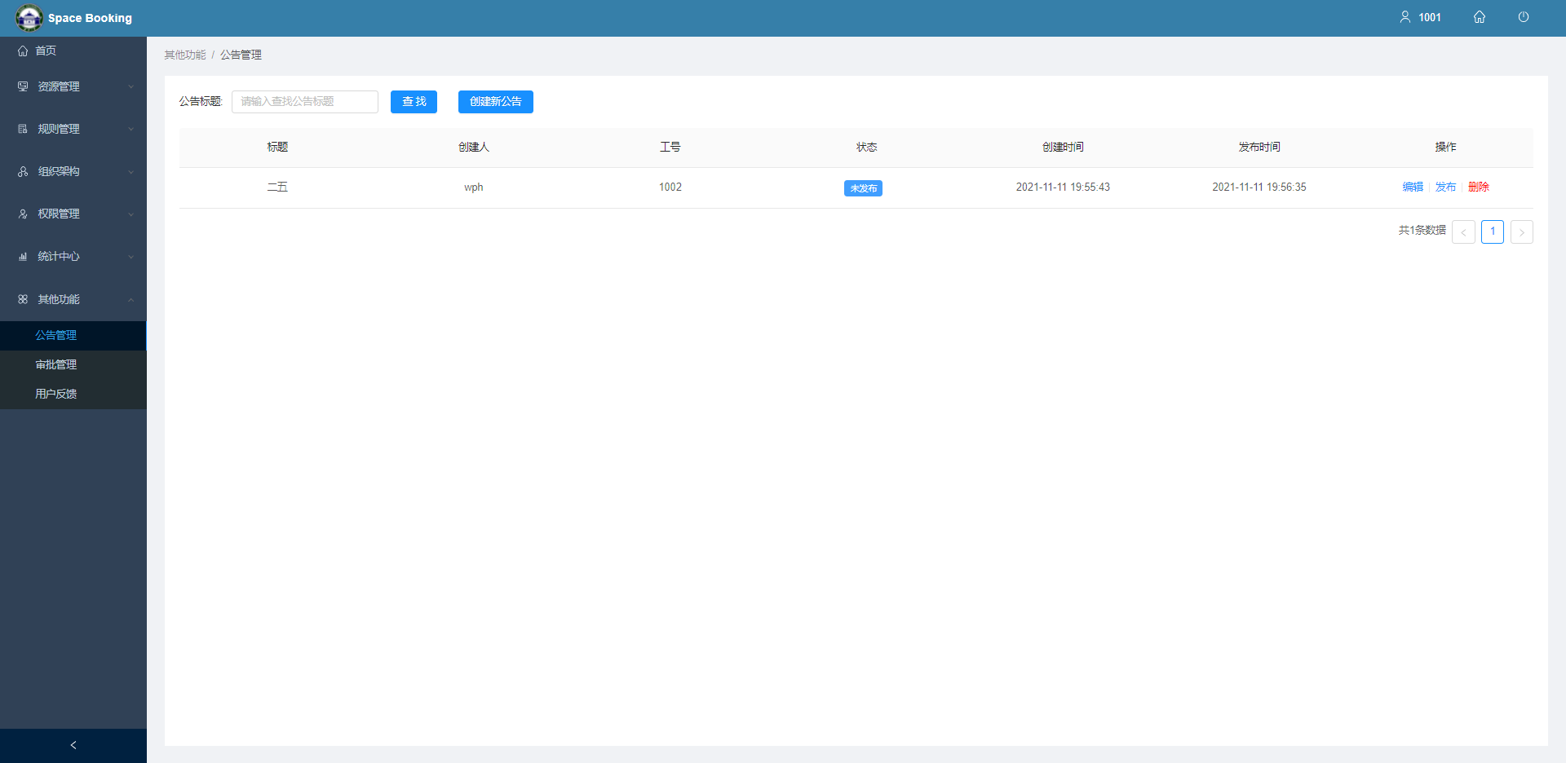

9.2 审批管理

**概览：**会议室预约（多人预约）规则中设置的一条规则‘是否需要审批’，设置后，每预约一个订单，都会先通知审批人，审批人同意后，才能继续预约，否则无法预约。点击详情可查看订单详情

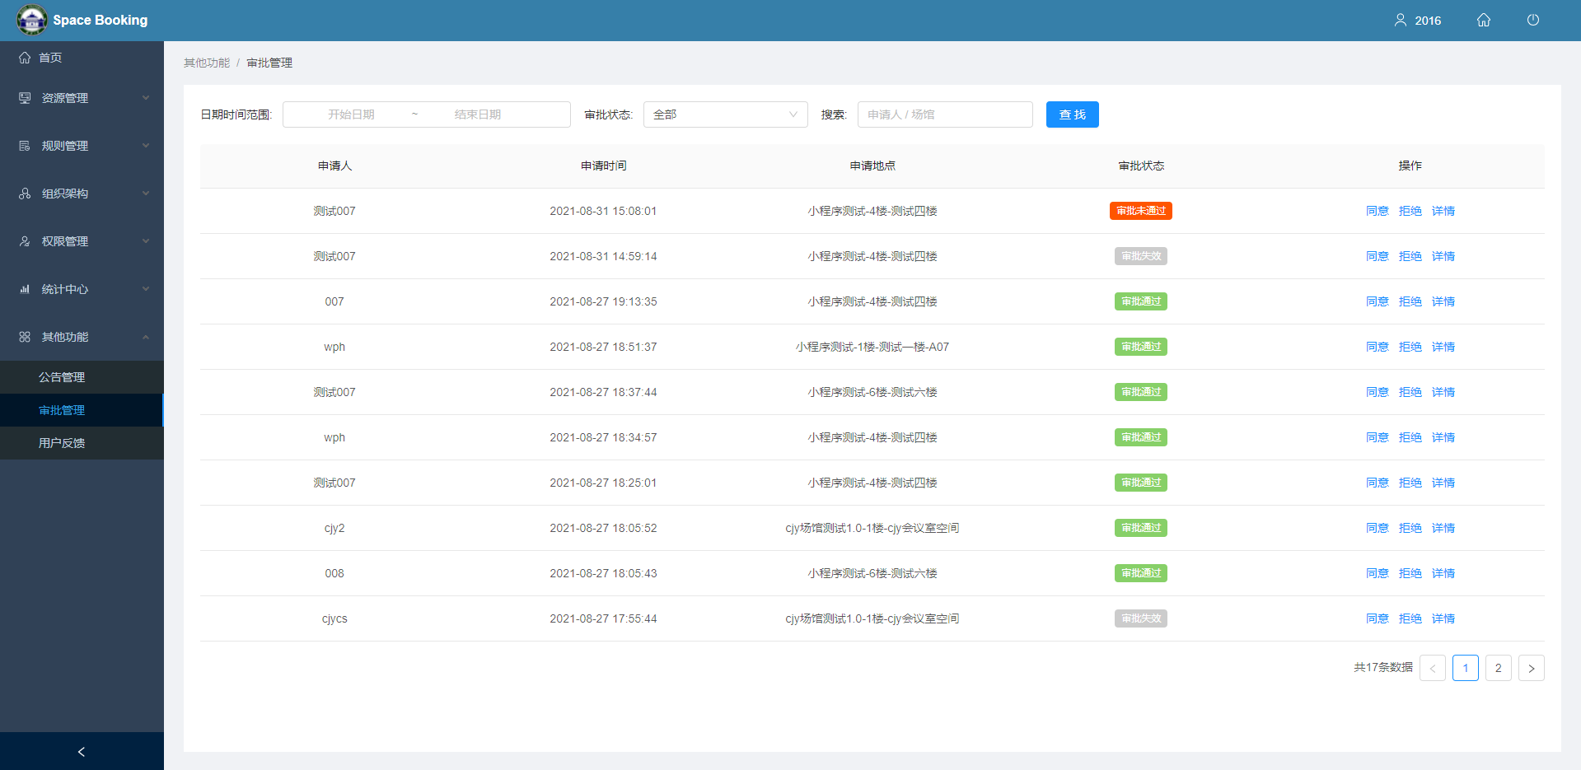

9.3 用户反馈

**概览：**用户在预约过程中，对场馆空间中的设施或其他条件进行的建议信息，都会展示在用户反馈中，所有拥有‘用户反馈’权限的管理员都能查看数据。勾选多选框后，点击批量处理，可统一回复消息，告知用户问题解决方案或已受理。点击反馈内容可进行单独的回复消息。

**未处理：**小程序用户刚提交的反馈。

**已处理：**管理员处理并回复后的反馈。

**已提醒：**已将回复消息发到提交反馈用户后的。

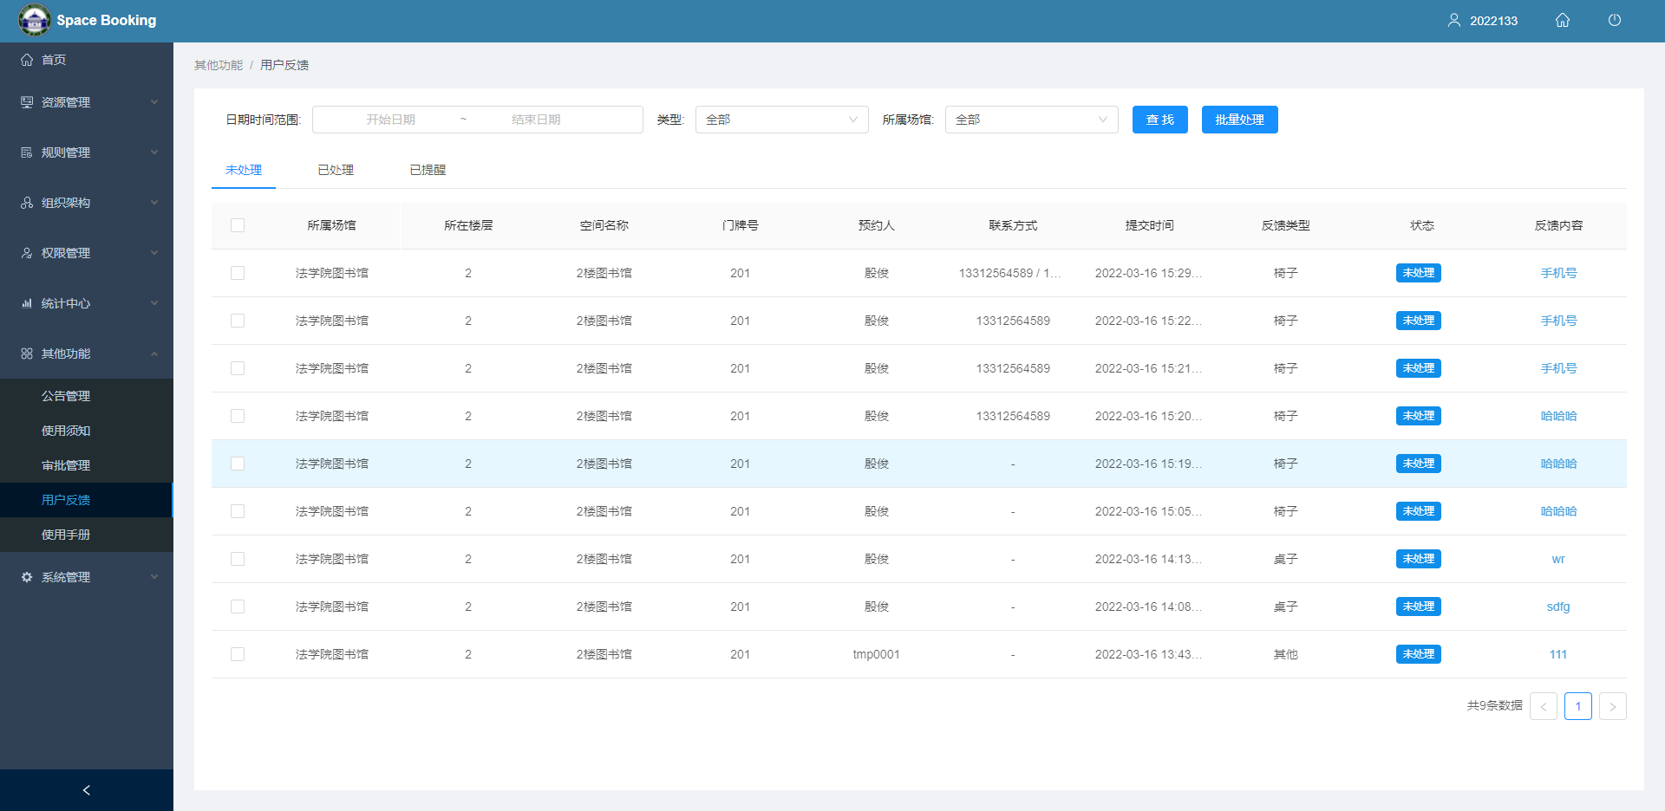

9.4 使用须知

**创建新****使用须知：**点击创建新使用须知，填写须知标题、须知内容、发布范围等数据，点击确认，新建成功。

**查找：**通过须知标题查找须知

**编辑：**可修改须知标题、须知内容、发布范围等字段，点击确认，保存成功。

**发布：**点击发布，该须知会在小程序登录后弹出框内展示（同一须知只展示一次，可进入”我的”里面使用须知查看）

**删除：**点击删除后，须知消失。

**下架：**点击下架后，小程序中须知不展示。

**上架：**更新须知后上架，会将新内容重新在小程序展示一次。

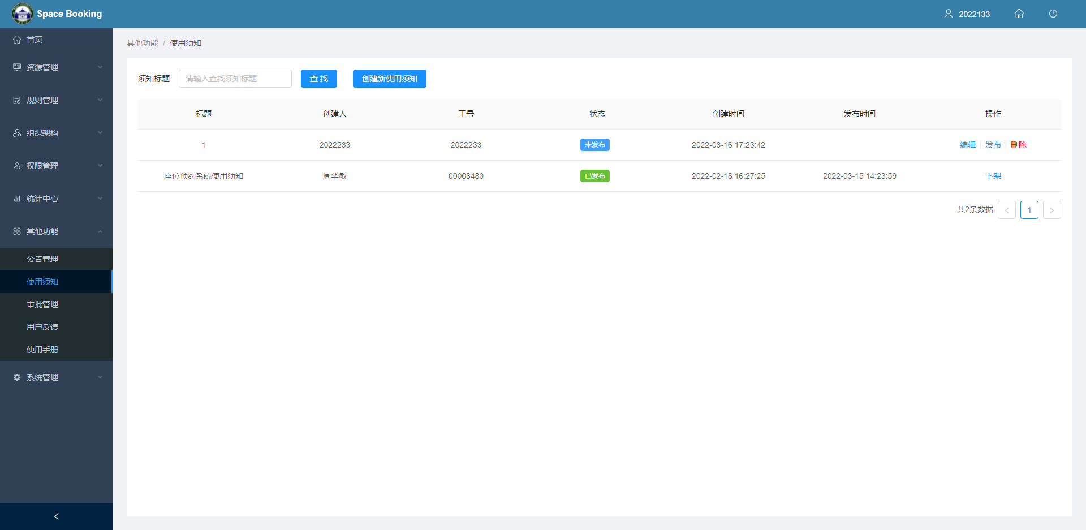

9.5 使用手册

**添加使用手册：**点击添加使用手册，选择所属部门，填写手册名称，上传手册后，点击确认，新建成功。（一个组织只能存在一个使用手册）

**查找：**通过所属组织查找组织手册

**编辑：**可修改所属部门，手册名称，上传手册等字段，点击确认，保存成功。

**删除：**点击删除后，组织手册消失。

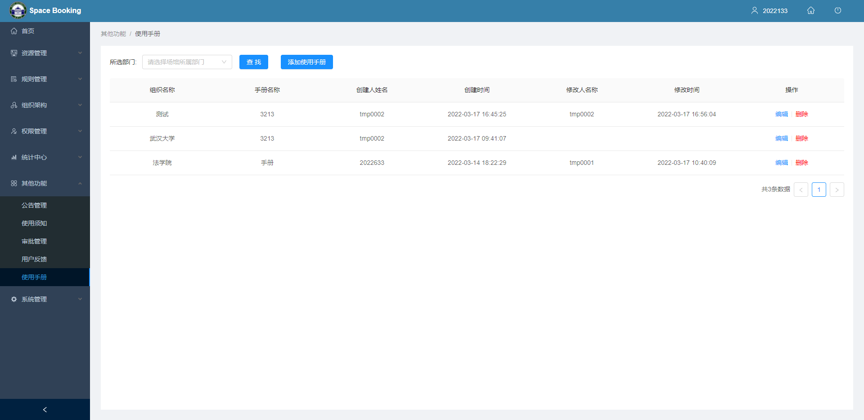

### 系统管理

10.1 操作日志

**概览：**展示前后端保存半年内所有操作记录，可通过人员姓名和日期时间范围进行筛选日志。

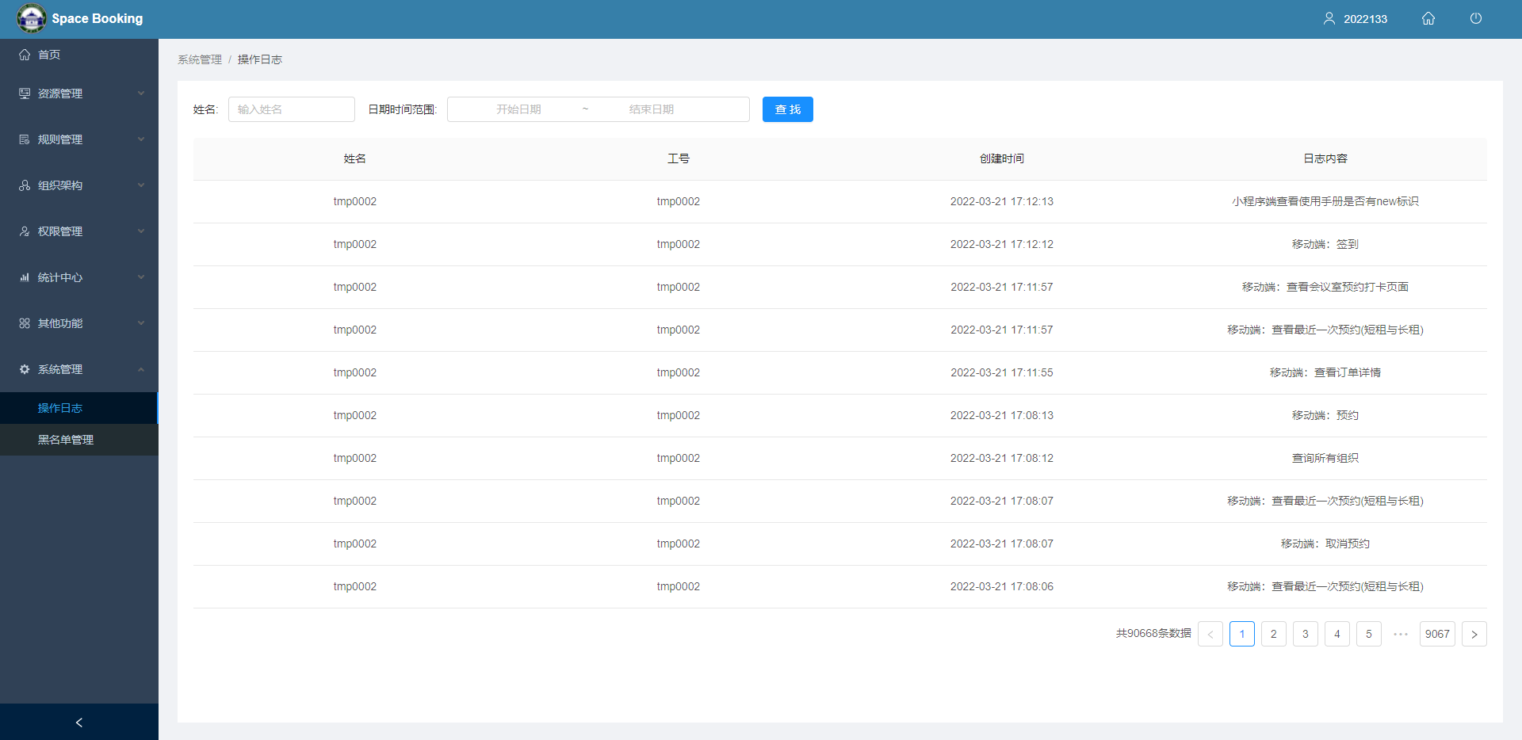

10.2 黑名单管理

**概览：**展示所有进入黑名单的人员账号，可查看在黑名单的总时长和剩余时长，点击解除黑名单，将该账号移除黑名单。

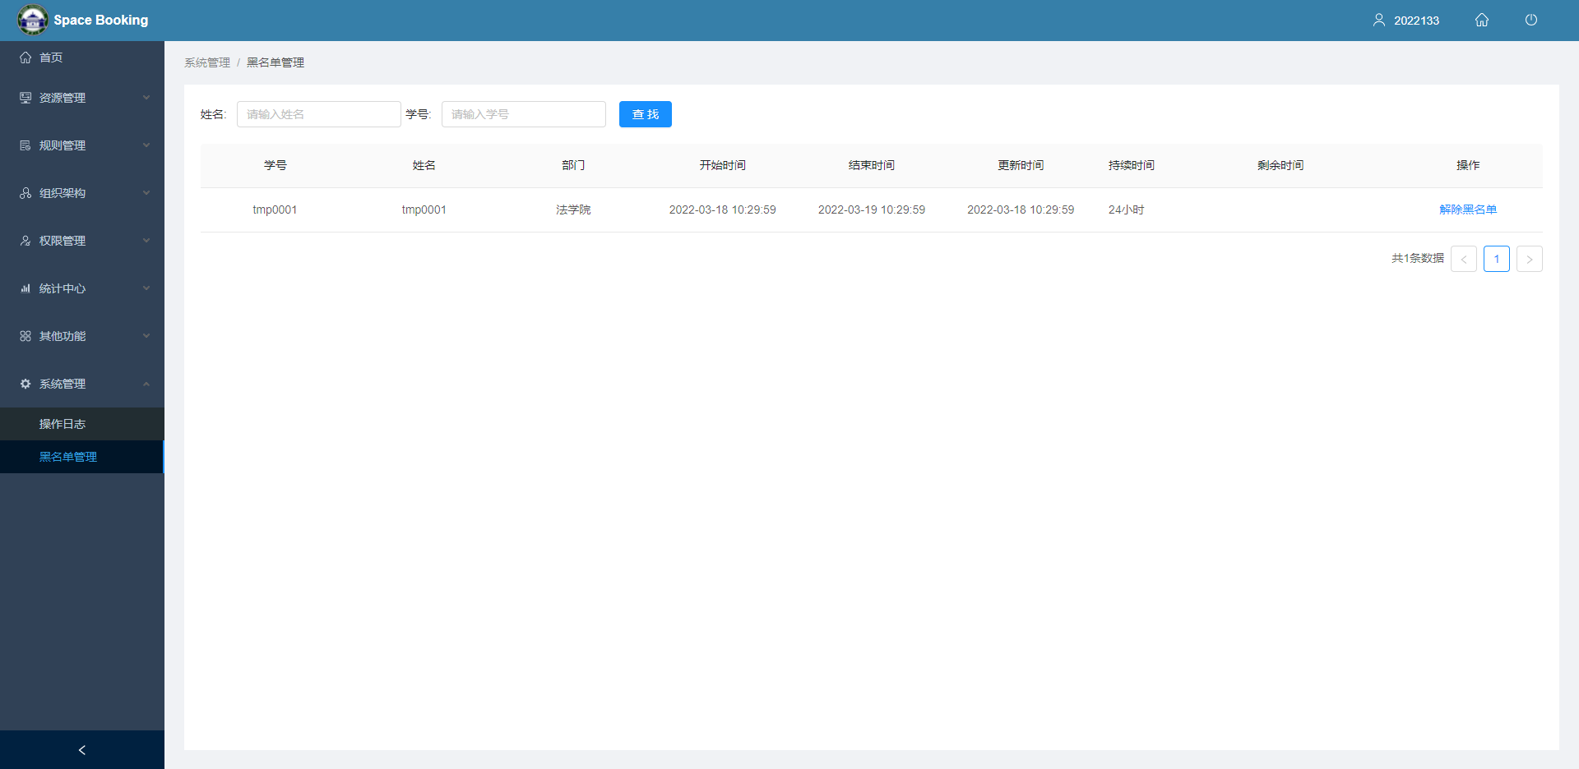

（该图内数据为数据库造）

10.3 小程序配置

**概览：**可设置小程序首页轮播图

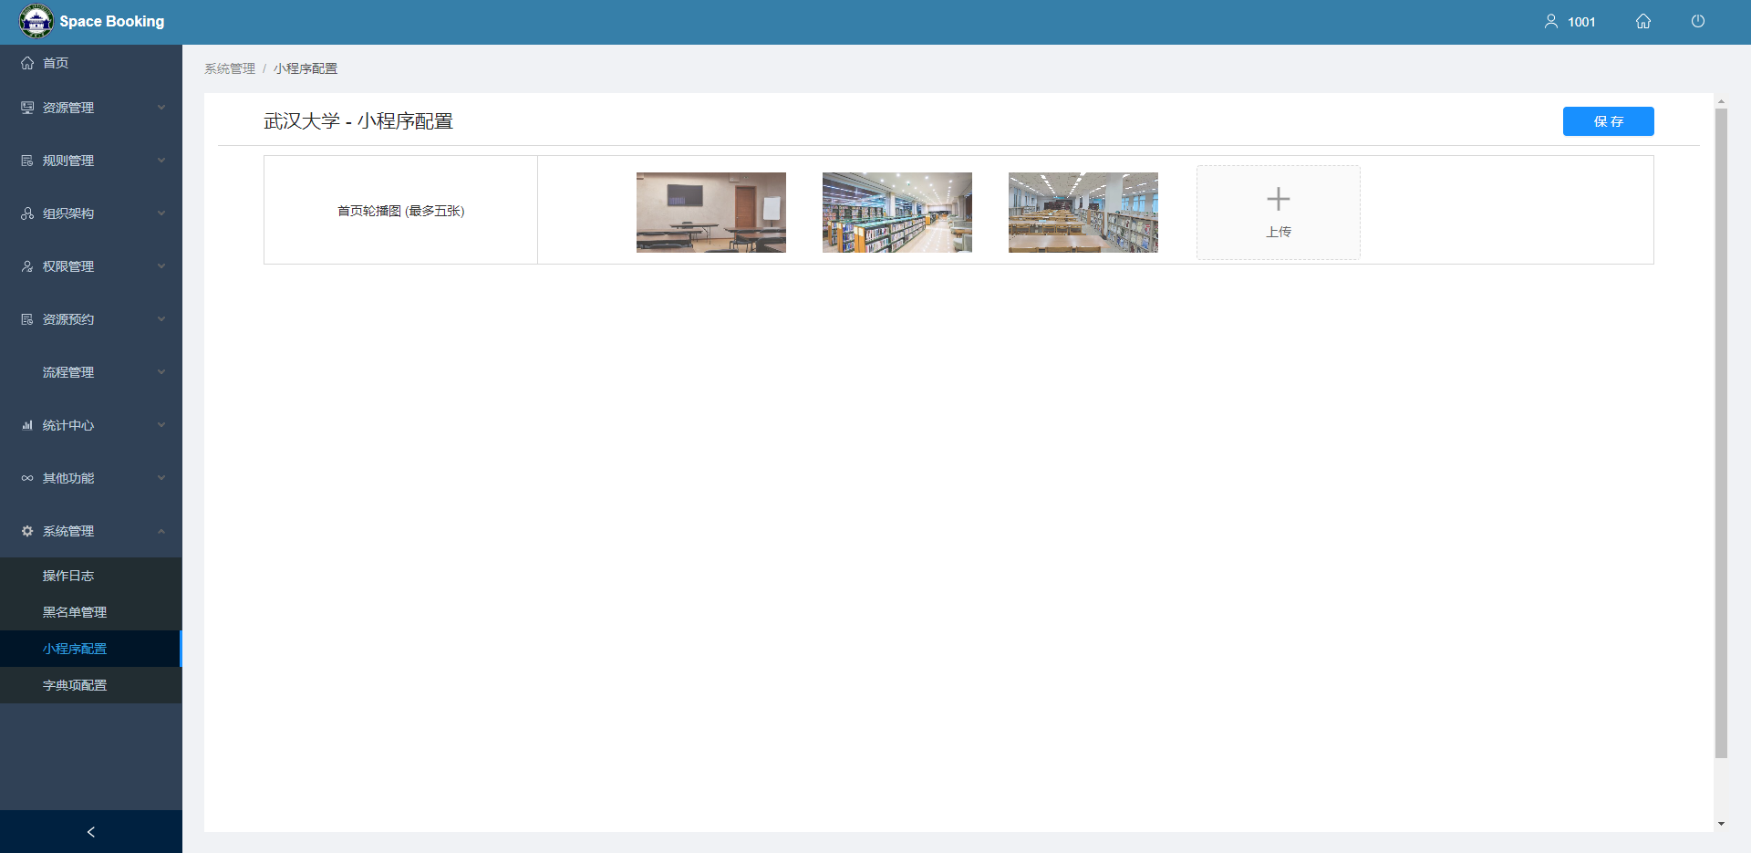

10.4 小程序配置

**概览：可**设置小程序预约审批流程中填写拒绝理由时默认语

